Муниципальное бюджетное дошкольное образовательное учреждение
« Детский сад общеразвивающего вида № 95»
г. Воронеж

Что мы знаем о растениях

Методическая разработка
по познавательному развитию
для средней группы

Составила
Воспитатель ВКК
Смирнова Светлана Юрьевна.

Закреплять знания детей о весенних изменениях в природе; продолжать развивать связанную и доказательную речь детей; формировать навыки пользования экологическими моделями в практической деятельности, играх; обобщать представление о типичной морфологии растений (дерево, куст, трава), уметь различать и показывать части растения; обобщать представление о необходимости света, тепла, влаги, почвы для роста растений, развивать умственную операцию «сравнение» и «обобщение», выделяя существенные признаки различных групп растений, наблюдательность путем выявления новых признаков весны; воспитывать отношение к растениям, как к живым существам, радостное, эмоциональное заботливое отношение к пробуждающейся природе.

Материал к занятию:
демонстрационный: мнемотаблица «Весна», логическая таблица «Новоселье 3 поросят», экологические модели, большой обруч, магнитные доски (2-3 шт.), кукла «Веснянка», комнатные растения уголка природы (2-3);
раздаточный: полоски 4 цветов (белая, зеленая, красная, оранжевая), картинки с изображением деревьев, кустарников, травянистых растений, цветные парные ленточки, бархатная бумага (цветная) ½ листа, шерстяные нитки, подносы (тарелочки, открытки с изображением цветов).

Предварительная работа. Серия наблюдений за растениями – деревьями, кустами, травянистыми растениями; опыты по выявлению потребностей растений; обучение детей поливу растений; совместный труд в уголке природы и на участке, чтение художественной литературы, беседы, дидактические игры «Времена года», «Вершки и корешки», «Детки с ветки», «Что нам осень принесла», «Магазин цветов», «Когда это бывает» и др.

Ход занятия
1ч. Приветствие гостей. Вводная беседа.
В. «Скажу я от себя и от детей: Мы рады приветствовать наших гостей».
Д. «Здравствуйте».
Воспитатель предлагает узнать имя еще одной гостьи и прослушать стихотворение «Голубая речка» (см. приложение № 1).
Воспитатель сообщает детям о приходе на занятия гостьи – куклы Веснянки. Веснянка знакомится с детьми и предлагает отгадать загадки (см. приложение № 2).
2 ч. Веснянка интересуется, что знают дети о весне и какие изменения происходят в природе в это время года. Воспитатель предлагает детям для ответов использовать мнемотаблицу «Весна» (см. приложение № 3).
3 ч. Дидактическая игра «Назови одним словом».
Воспитатель называет несколько слов, обозначающих деревья, кусты или травы, дети показывают названные картинки, кладут их в обруч и подбирают к ним экологическую модель «дерево», «куст», или «трава». Затем делается обобщение, что все картинки это – растения.
4 ч. Беседа о строении растения. (с использованием экомоделей).
- Что есть у каждого растения? (корень, стебель, листья, цветы, плоды с семенами).
- Для того, чтобы растения хорошо росли, что для этого необходимо? Какие условия? (горшок с землей, вода, солнце, воздух).
Предполагает подобрать модели.
- Если не поливать землю, что будет?
- Если не рыхлить землю, что произойдет?
Когда корни получают влагу и воздух, какое настроение бывает у растений?
Воспитатель говорит, что Веснянке понравились растения у нас в группе, и она просит объяснить, как мы за ними ухаживаем.
5 ч. Беседа о правилах ухода за комнатными растениями.
6 ч. Физминутка. Подвижная игра с лентами «Цветные растения».
7 ч. Логическое упражнение «Новоселье 3 поросят». (см. приложение № 4).
8 ч. Ниткография «Цветы». Воспитатель предлагает детям прочитать стихи о цветах и составить свой цветок, а затем «общую» клумбу.
9 ч. Веснянка предлагает «оживить» цветы и поиграть в пальчиковую игру «Цветок» (см. приложение № 5).

10 ч. Прощание с Веснянкой.
«Мне понравилось у Вас,
Вы играли просто класс,
А теперь мне пора,
До свиданья, детвора!»

______________ _ _____________

Приложение.
№ 1. Голубая речка. А. Герасимова
Если речка голубая
Пробудилась ото сна
И бежит в полях сверкая,
Значит к нам пришла весна.
Если снег везде растаял
И трава в лесу видна,
И поет пичужек стая,
Значит к нам пришла весна.
Если солнце разрумянит
Наши щеки докрасна –
Нам еще приятней станет
Значит к нам пришла весна.

№ 2. Загадки.
Пришла без красок и без кисти
И перекрасила все листья. (Осень)

Кто, угадай-ка, белая хозяйка,
Тряхнет перинки – над миром пушинки. (Зима)

Солнце печет, липа цветет,
Рожь поспевает, когда это бывает? (Летом)

Тает снежок, ожил лужок,
День прибывает, когда это бывает? (Весной)

Я прихожу с подарками,
Блещу огнями яркими,
Нарядится, забавная
На Новый год я – главная. (Новогодняя елка)

Первый вылез из землицы
На проталинке.
Он мороза не боится, хоть и маленький. (Подснежник)
№ 3. Мнемотаблица «Весна».
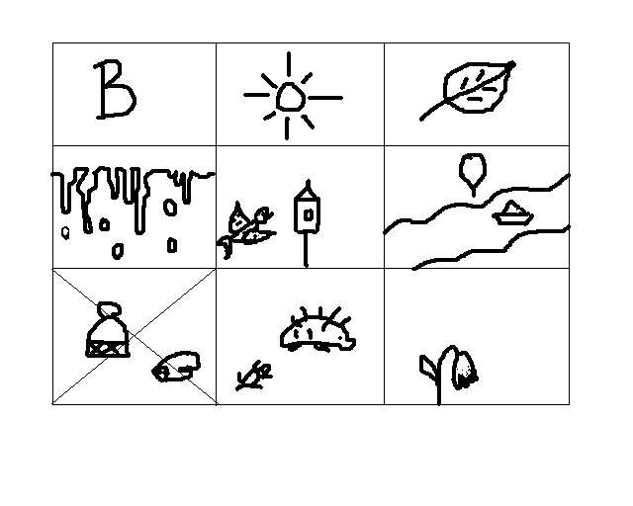
1 – «В» первая буква в слове «Весна»
2 – Ярко греет и светит солнце
3 – на растениях появляются первые листья
4 – весенняя капель
5 – с юга прилетают перелетные птицы
6 – на земле много воды, луж, бегут ручейки
7 – теплая одежда не нужна
8 – весной просыпаются насекомые и звери, впадающие в зимнюю спячку
9 – появляются первые весенние цветы.

№ 4. Логическая таблица «Новоселье трех поросят».
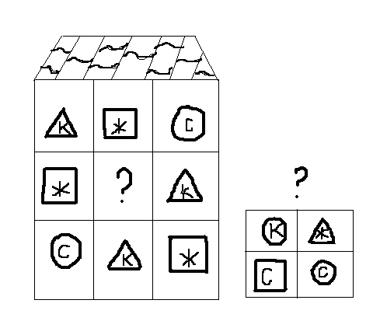

№ 5. Пальчиковая игра «Цветок».

Вырос высокий цветок на - Руки в вертикальном положении,
поляне, ладони друг к другу, развести пальцы
и слегка округлить их.

Утром весенним раскрыл - Развести пальцы рук.
лепестки.

Всем лепесткам красоту и - Ритмичные движения пальцами
питанье. вместе-врозь.

Дружно дают под землей - Ладони опустили вниз и тыльной
корешки. стороной прижать друг к другу,
пальцы развести.

